**ホラーRPG**

**制作**

**林　建一　/　市原　寛大　/　鎌野　太雅**

**いつも通り学校に残っていた３人**

**なんと異世界の学校に迷い込んでしまった！！**

**果たして、３人は無事脱出する事ができるのだろうか…**



**プレイキャラ３人組**

操作方法

移動：WASDキー

ダッシュ：Shiftキー



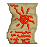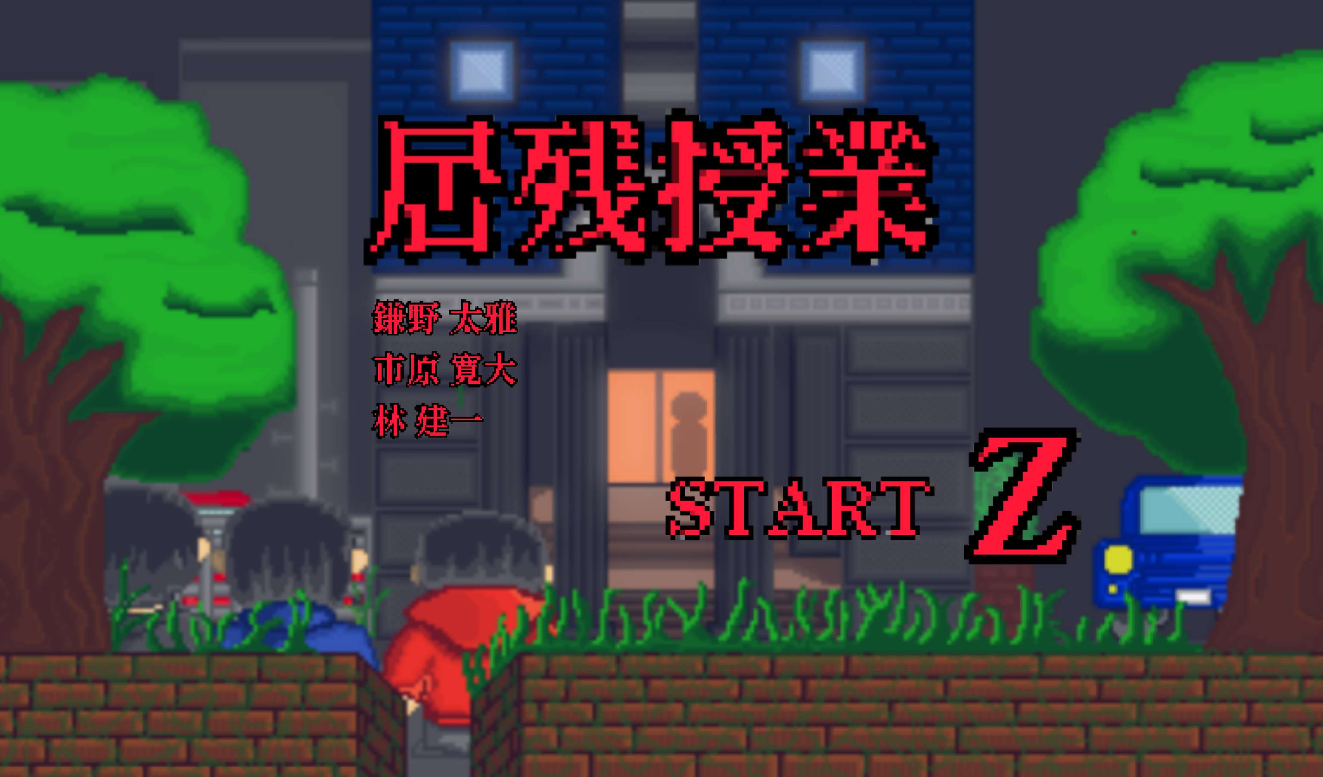

**←お札を７枚集めてゲームクリア**

**敵**